Лабораторная работа №4

Селезнев Василий Александрович

Содержание

# Цель работы

Познакомиться с моделью гармонических колебаний осциллятора, используя язык программирования Modelica.

# Задание

1. Построить решение уравнения гармонического осциллятора без затухания(2)
2. Записать уравнение свободных колебаний гармонического осциллятора с затуханием, построить его решение. Построить фазовый портрет гармонических колебаний с затуханием.
3. Записать уравнение колебаний гармонического осциллятора, если на систему действует внешняя сила, построить его решение. Построить фазовый портрет колебаний с действием внешней силы.

# Выполнение лабораторной работы

Рассмотрим модель осциллятора  
1. Первый случай (без затухания и без действия внешней силы)

где

1. Второй случай (с затуханием и без действия внешней силы)

где

1. Третий случай(с затуханием и под действием внешней силы)

где

Ниже представлен скриншот кода программы для трех случаев, написанный на языке программирования Modelica. (рис 1. @fig:001)

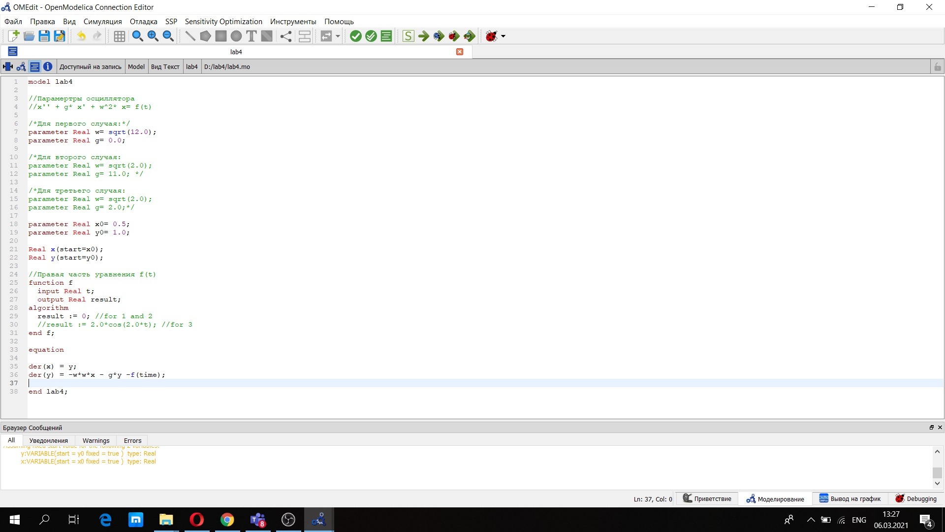

Код программы

Представлен график для первого случая. (рис 2. @fig:001)

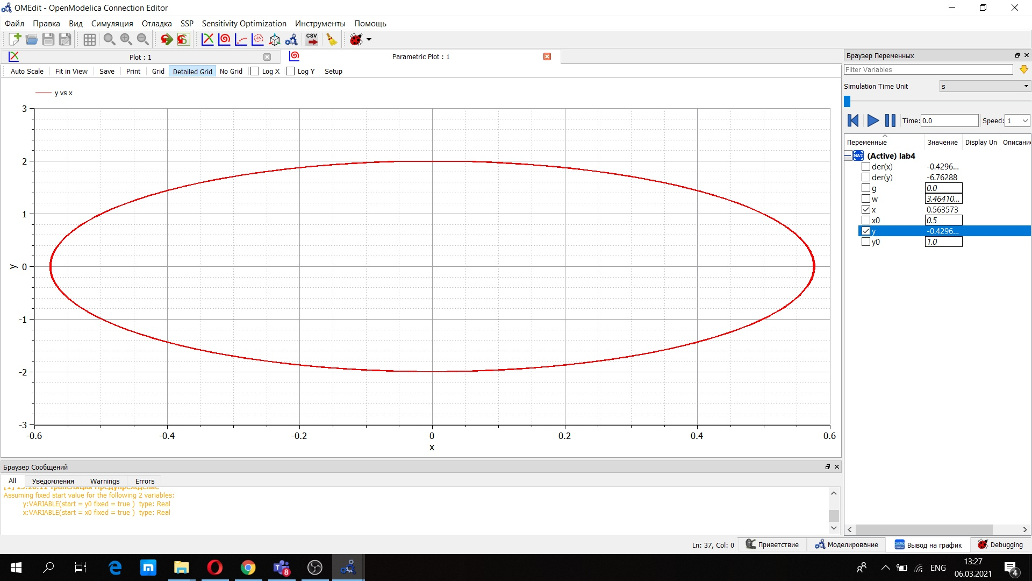

График для первого случая

Ниже представлен график для второго случая. (рис 3. @fig:001)

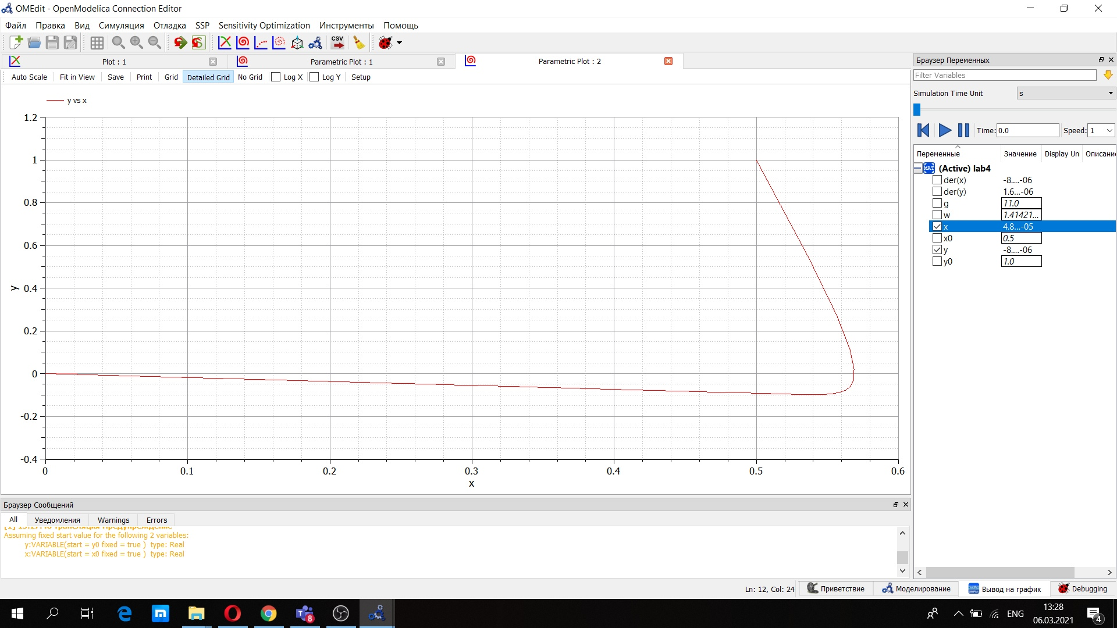

График для второго случая

Также представлен график для третьего случая. (рис 4. @fig:001)

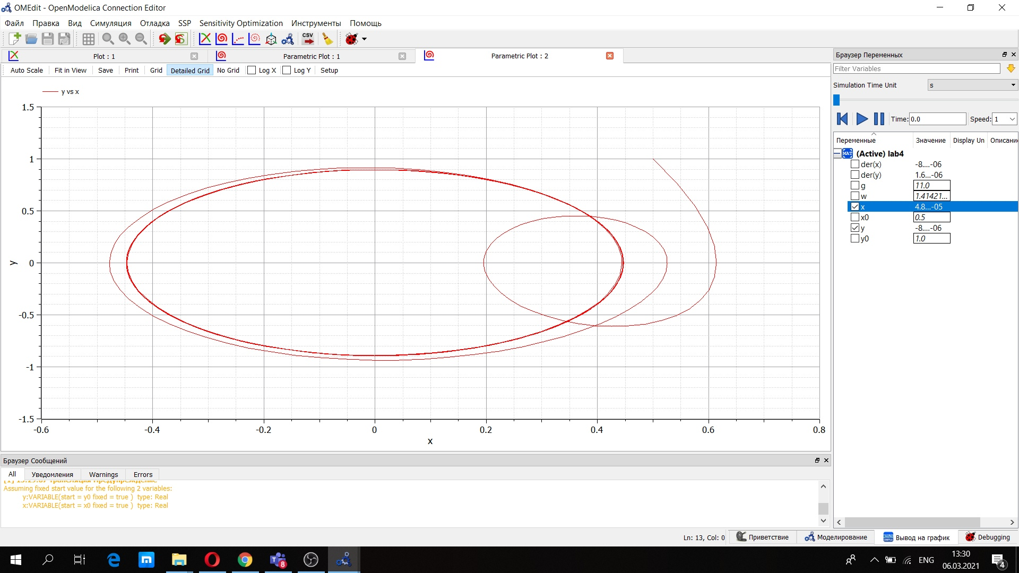

График для третьего случая

# Выводы

Я научился строить модель гармонического осцилятора на языке программирования Modelica.